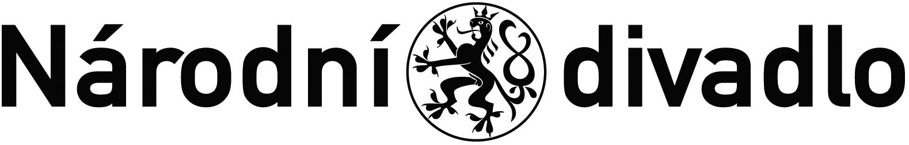 č.j.8337/600300/2022

Dodatek č. 5 ke Smlouvě o nájmu prostor sloužícího k podnikání č.j. 3564/2019 ze dne 23.7.2019

Národní divadlo
se sídlem Ostrovní ul.1, 112 30 Praha 1
IČ: 00023337
DIČ: CZ00023337
zastoupené: prof. MgA. Janem Burianem, generálním ředitelem ND

(dále jen Pronajímatel nebo Národní divadlo anebo ND)

a

Národní sauna s.r.o.
se sídlem: Ostrovní 225/1, 110 00 Praha 1
IČ:08644501
DIČ: není plátce DPH

(dále jen Nájemce)

- Předmět a účel Dodatku č.5

Výše uvedené smluvní strany uzavřely dne 23.7.2019, č.j.3564/2019 Smlouvu o nájmu prostor sloužícího k podnikání, ve znění Dodatku č. 1 ze dne 28.11.2019, ve znění Dodatku č. 2 ze dne 23.5.2020, ve znění Dodatku č. 3 ze dne 25.3.2021 a ve znění Dodatku č. 4 ze dne 4.4.2022 (dále jen „Smlouva“).
Vzhledem k tomu, že nájemce si na vlastní náklady zajistí opravu, respektive instalaci bezpečnostního skla u bazénku sauny /cenová nabídka tvoří přílohu č. 8) , se smluvní strany dohodly na slevě na nájemném ve výši opravy bezpečnostního skla. Smluvní strany se dohodly na rozšíření článku III., odst 2 této Smlouvy o nový odstavec 2a), který zní takto:

2a) . Nájemce provede nejpozději do 31.10. 2022 na vlastní náklady opravu bezpečnostního skla u bazénku sauny, dle cenové nabídky, která tvoří přílohu č. 8. Dále nájemce je povinen obratem, nejpozději však do 15.11.2022 předložit pronajímateli kopii faktury a doklad o provedené platbě. Tato oprava bude kompenzována sníženým nájemným podle rozpisu měsíčních splátek od 01.11.2022 takto:

Období | nájemné / měs. | suma za období | výše kompenzace | zbývá kompenzovat
1.8.2019 – 31.12.2020 | 24 000,00 Kč | 408 000,00 Kč | 153 000,00 Kč | 357 747,00 Kč
1.1.2021 – 31.10.2022 | 24 000,00 Kč | 528 000,00 Kč | 198 000,00 Kč | 159 747,00 Kč
1.11.2022 - 31.12.2023 | 14 212,00 Kč | 198 968,00 Kč | 126 000,00 Kč | 33 747,00 Kč
1.1.2024 -31.7.2024 | 19 821,00 Kč | 138 747,00 Kč | 33 747,00 Kč | - Kč

- Závěrečná ustanovení Dodatku č. 5
2.1. Tento Dodatek č. 5 je vyhotoven ve 2 vyhotoveních, z nichž každá ze smluvních stran obdrží po jednom.
2.2. Tento Dodatek č. 5 nabývá platnosti dnem podpisu oběma smluvními stranami a účinnosti dnem jeho uveřejnění v registru smluv dle zákona č. 340/2015 Sb.
2.3. Ostatní ustanovení Smlouvy tímto Dodatkem č. 5 nezměněná, zůstávají v platnosti.
2.4. Obě smluvní strany po přečtení tohoto Dodatku č. 5 prohlašují, že souhlasí s jeho obsahem a na důkaz toho připojují své vlastnoruční podpisy.
2.5. Příloha dle textu je nedílnou součástí Smlouvy ve znění dodatků.

Přílohy: Příloha č. 8- cenová nabídka na opravu bezpečnostního skla

V Praze dne V Praze dne

.............................................. ..............................................
Národní sauna s.r.o. Národní divadlo
prof. MgA Jan Burian
generální ředitel ND

